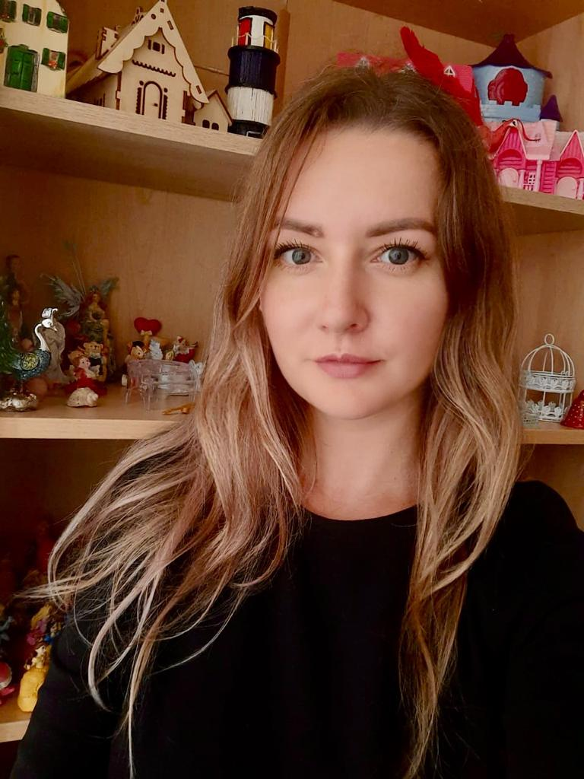

Смоленко Мария Валерьевна,
педагог-психолог Музыкального кадетского корпуса им. А.Невского
Краснодарского государственного института культуры

Родилась: 6 января 1986 г. в городе Москве.
В 2008г. окончила Кубанский государственный университет по квалификации «педагог-психолог» по специальности «педагогика и психология».
В 2017г. прошла курсы повышения квалификации в Краснодарском государственном институте культуры «Арт-терапия и телесно-ориентированная терапия».
В 2018г. прошла курсы повышения квалификации в Институте развития образования Краснодарского края «Психологическая помощь детям и подросткам в кризисном состоянии»
В 2019-2020г. прошла подготовку в Международном институте комплексной сказкотерапии, в области практической психологии в рамках программы изучения Авторского Метода Комплексной Сказкотерапии» (5 ступеней) «Базовый курс».
В 2021г. участник семинара «Как проводить консультирование, диагностику и психотерапию с применением МАК» в Кубанском институте профессионального образования. Прошла курсы повышения квалификации в Кубанском институте профессионального образования «Применение современных проективных методик в работе практического психолога».
В 2022г. участник семинара «Психотипы детей» в Кубанском институте профессионального образования.
В 2022г. прошла обучение в социально-психологическом центре «Люди» по программе: «Практические аспекты детской психологии. Основы нейропсихологии и физиологии детей раннего возраста», «Практические аспекты психологии и физиологии подростка. Кризисы подросткового периода: суицидальное поведение, аутоагрессия (селф-харм), подростковая виктимность. Антикризисная подготовка», «Основы работы с семейной системой. Психотерапия семейных систем», «Уровни функционирования психики. Структура характера», «Основы сексологии и сексопатологии. Патопсихологический симптомокомплекс садизма и педофилии», «Психологическая травма. Виды травмы. Психотерапия травмы».
В Краснодарском институте культуры работает с 2017 года.
Награждена почетной грамотой и благодарностью Краснодарского государственного института культуры.
Осуществляет профессиональную деятельность, направленную на сохранение психического и соматического благополучия обучающихся в процессе воспитания и обучения. Способствует гармонизации социальной сферы образовательного учреждения и осуществляю превентивные мероприятия по профилактике возникновения социальной дезадаптации. Оказывает психологическую помощь кадетам, студентам и педагогическому коллективу Краснодарского государственного института культуры.

